ПРОТОКОЛ № 724
ЩОДО ПРИЙНЯТТЯ РІШЕННЯ УПОВНОВАЖЕНОЮ ОСОБОЮ

«27 вересня» 2022 р. |  | «с. Капітанівка»

Враховуючи статті 4 та 11 Закону України «Про публічні закупівлі», Положення про уповноважену особу, що затверджене наказом ДП «ЛРЦ ім. В.Т.Гуца» від 30.03.2020 № 96-1 за результатами розгляду пропозиції учасника ФОП "ЯСМЕНКО ОЛЕКСАНДР МИКОЛАЙОВИЧ" Пояснюю:
Помилково завантажено договір від 27.09.2022 р.
Договір № 3-О від 24.09.2022 р. на суму 124740 грн. вважати дійсним.

Підпис: 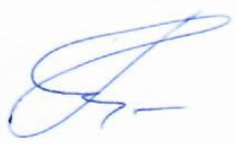 Уповноважена особа Герасимова Ж.А.

